Jičínský deník – 11.12.2013 – Strategie 2014-2020

Navrhněte další rozvoj místní akční skupiny
Střevač – Místní akční skupina Otevřené zahrady Jičínska zahájila veřejné projednávání Integrované strategie území na období 2014 – 2022.
11.12.2013

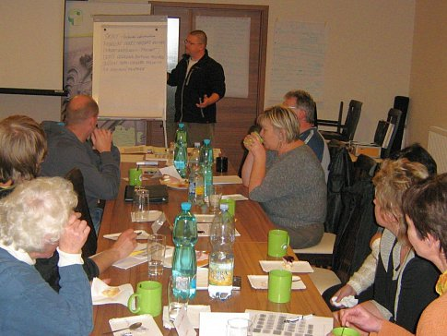

Jednání MAS Otevřené zahrady Jičínska.Foto: Archiv MAS
Ve Střevači se sešli starostové obcí, zástupci neziskových organizací a podnikatelů, aby se vyjádřili ke strategii území, kde všichni žijeme a které chceme stále vylepšovat.
V letošním roce byli postupně oslovováni starostové a obyvatelé 38 obcí zájmového území místní akční skupiny Otevřené zahrady Jičínska (dále jen MAS OZJ), aby se vyjádřili k problematice svých obcí a vymezili slabé a silné stránky území, ve kterém žijí. MAS OZJ pak tyto názory zpracovala a vytvořila závěry SWOT analýzy, která zmapovala problematiku celého území, ve kterém MAS OZJ působí. Poté MAS OZJ zadala vypracování prvního nástřelu strategické části, které se týkalo veřejné projednávání.
Přítomní se v pracovních skupinách zabývali východisky, misí, principy, vizí, prioritami, cíli a opatřeními, jak konkrétně naplnit strategickou část integrované strategie území na období 2014 – 2020. Aktivní přístup všech účastníků svědčil o tom, že jim region, ve kterém žijí, není lhostejný a chtějí přispět k jeho rozvoji.
Podněty ze skupin
Nyní bude následovat zpracování podnětů z pracovních skupin. Vyzýváme tímto podnikatele, živnostníky, neziskové organizace a občany, kteří žijí v zájmovém území MAS Otevřené zahrady Jičínska, k seznámení se s návrhem jak analytické, tak i strategické části strategie a k zaslání svých názorů a nápadů, které do strategie zapracujeme. Uvítáme i konkrétní projektové záměry, které by se do roku 2020 mohly na území MAS OZJ uskutečnit. Na typu žadatele a tematickém zaměření projektů nezáleží. Vítán je každý realistický záměr.
Termín podávání projektových záměrů, námětů a připomínek ke zveřejněné části strategického plánu je do 15. ledna 2014.
Informace na webu
Podklady a další proces tvorby strategie najdete na webu MAS OZJ – www. otevrenezahrady.cz. Náměty můžete zasílat e-mailem na otevrenezahrady@seznam.cz.
Kontakt: www.otevrenezahrady.cz, otevrenezahrady@seznam.cz, tel. 602 420 396. Děkujeme předem všem, kdo se připojí a zašlou své názory a nápady. Jiří Drška, předseda MAS OZJ
Autor: Redakce
Zdroj: http://jicinsky.denik.cz/zpravy_region/navrhnete-dalsi-rozvoj-mistni-akcni-skupiny-20131210.html

